# **АБСТРАКТНАЯ ФАБРИКА**

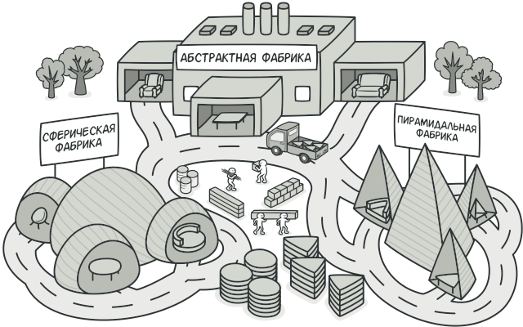

#порождающий паттерн

#позволяет создавать семейства связанных obj, не привязываясь к конкретным классам создаваемых obj

] мы пишем симулятор мебельного магазина, код ⊃

семейство зависимы продуктов

кресло + диван + столик

несколько вариация этого семейства

# Таблица соответствия семейства продуктам к их вариациям

# требуется создавать obj продуктов : они сочетались(были в одном стиле) с другими продуктами семейства

#при этом требуется НЕ вносить изменения в ∃ код при добавлении новых продуктов|семейств в программу

# РЕШЕНИЕ

АФ выделяет общие интерфейсы для отдельных продуктов составляющих семейства

#∀ кресла ⊃ интерфейс "Кресло", ∀ диваны ⊃ интерфейс "Диван" ...

#∀ варианты одного obj должны ∃ в одной иерархии классов

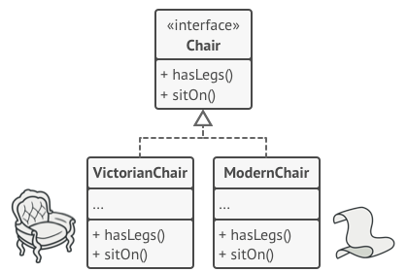

затем создаем АФ

# АФ

#общий интерфейс